# **Лабораторна робота № 7**

Завдання 1

УМОВА:

Використовуючи підпрограму для знаходження найбільшого спільного дільника (НСД), знайти значення виразу

S=(НСД(a,b)+ НСД(a,4))+ НСД(24,b)

Текст програми:

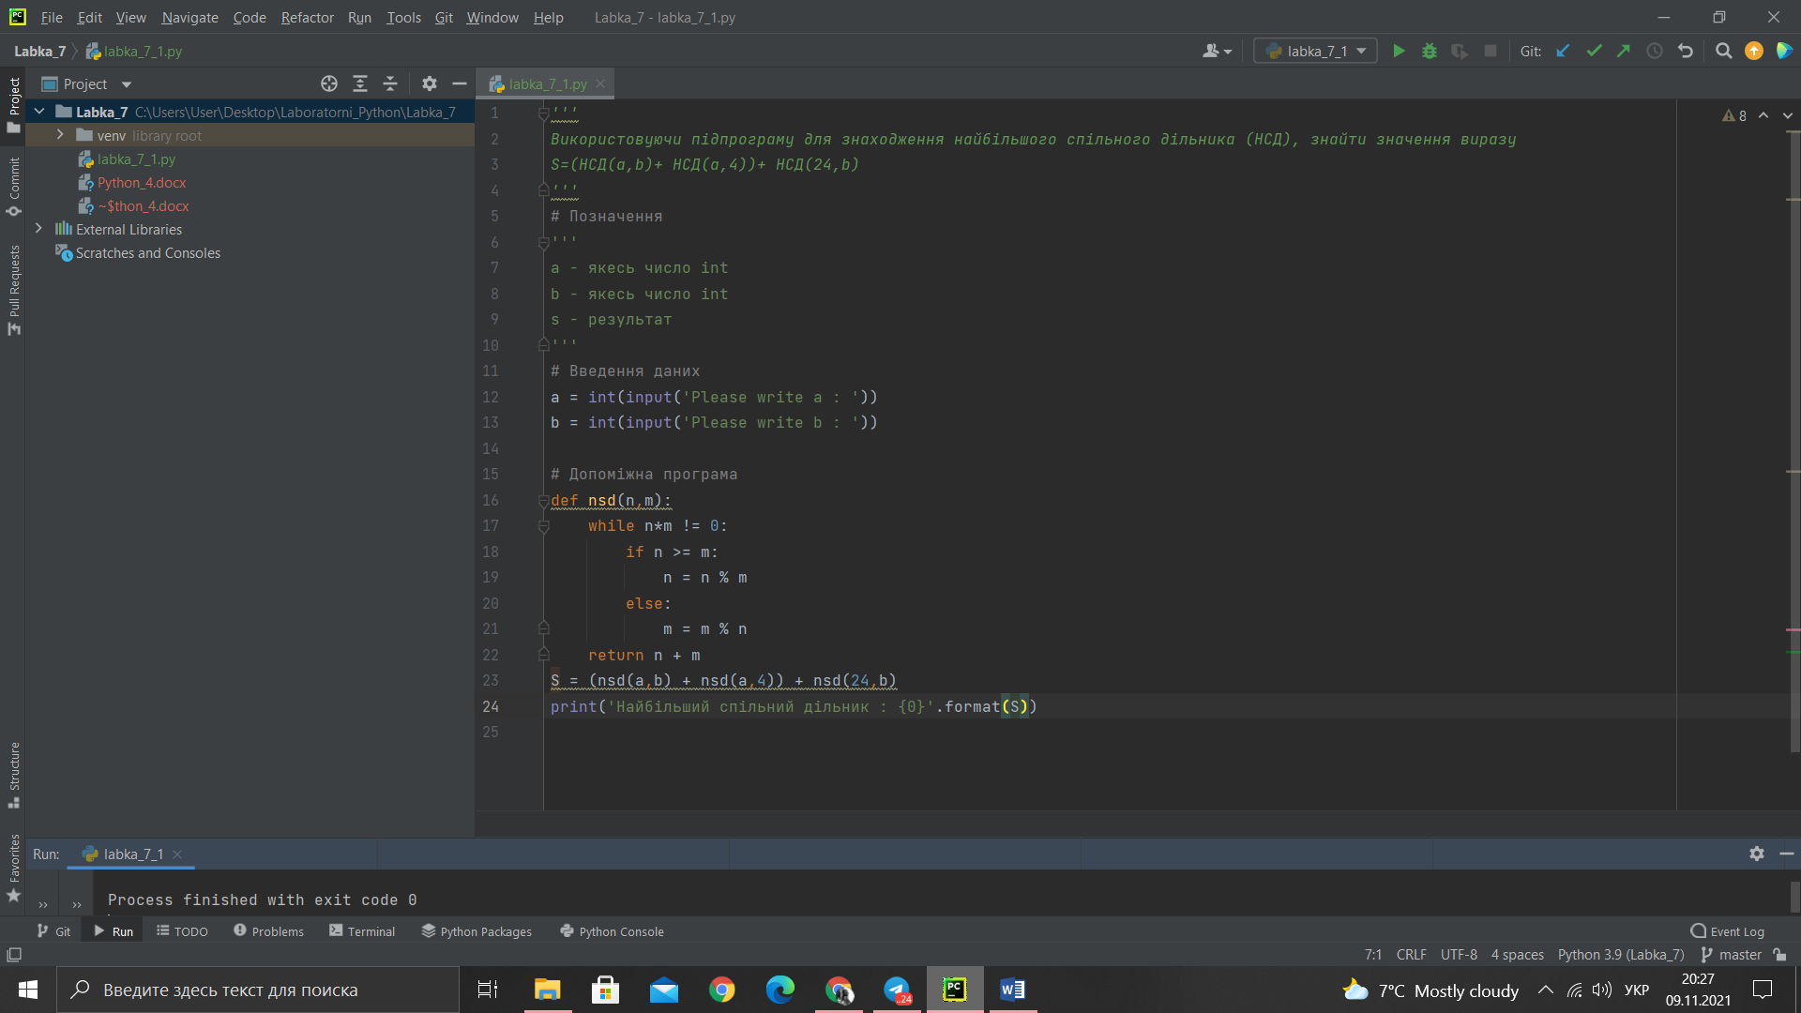

Контрольні приклади:

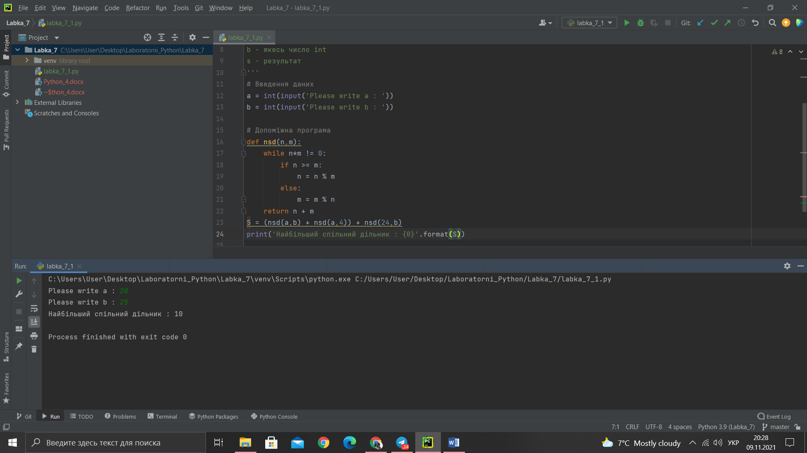

Завдання 2

УМОВА:

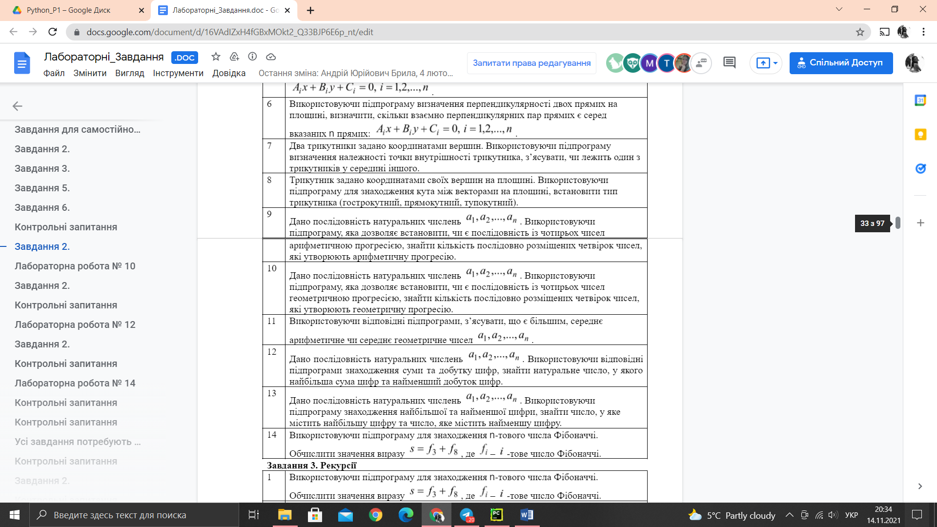

Текст програми:

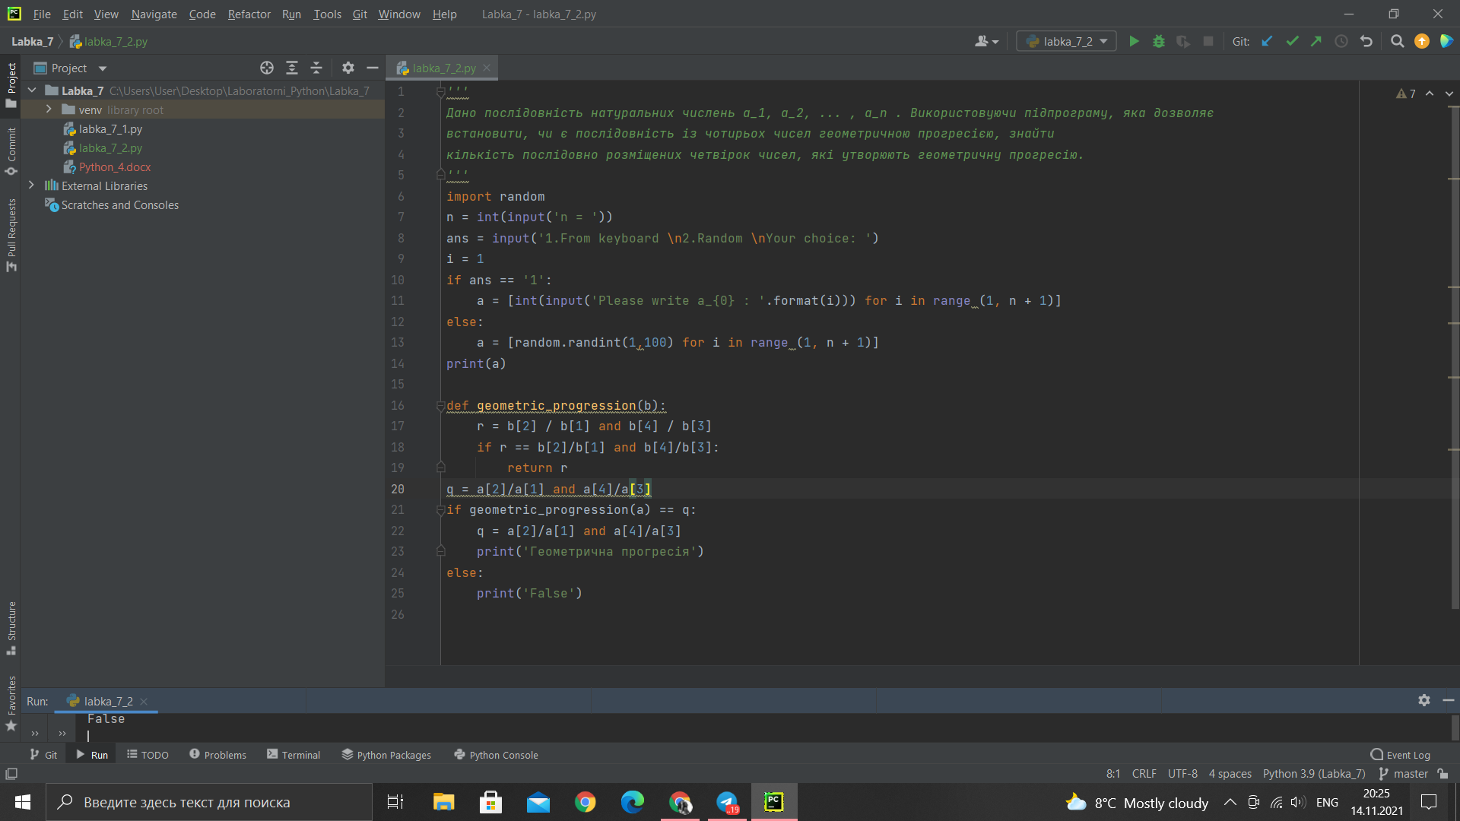

Контрольні приклади:

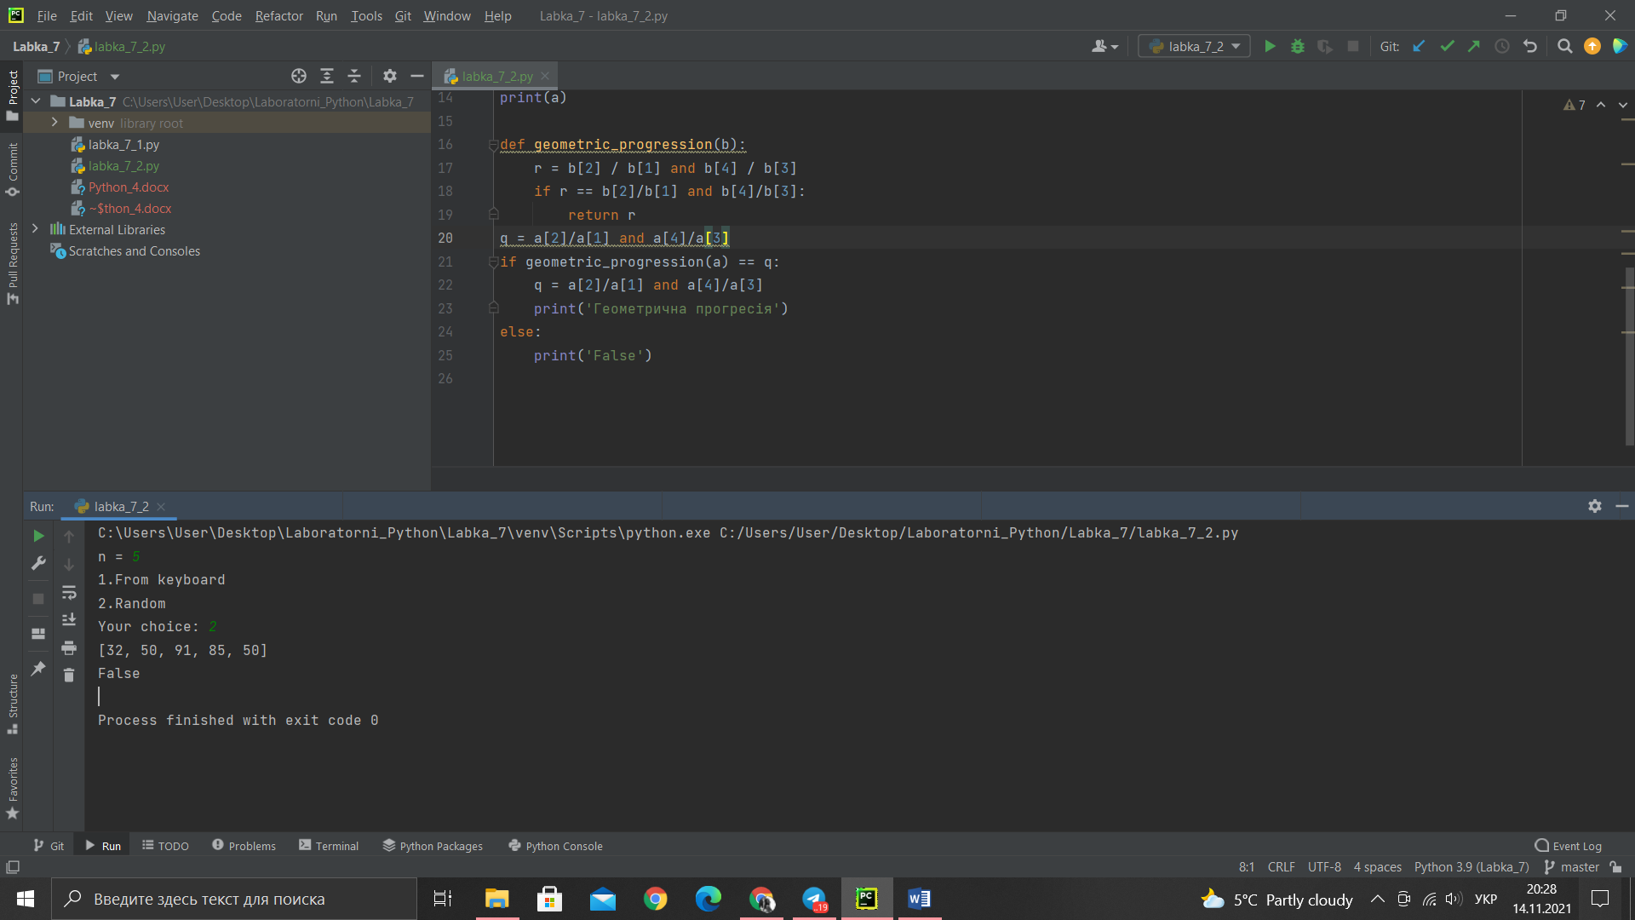

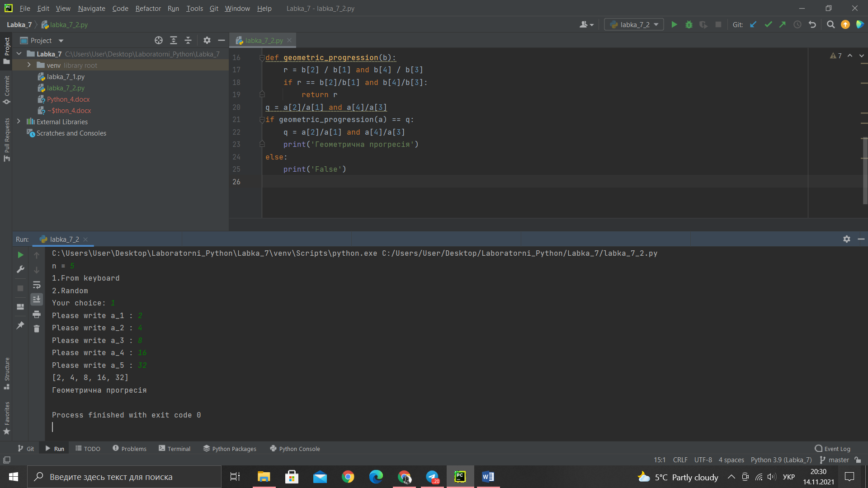

Завдання 3

УМОВА:

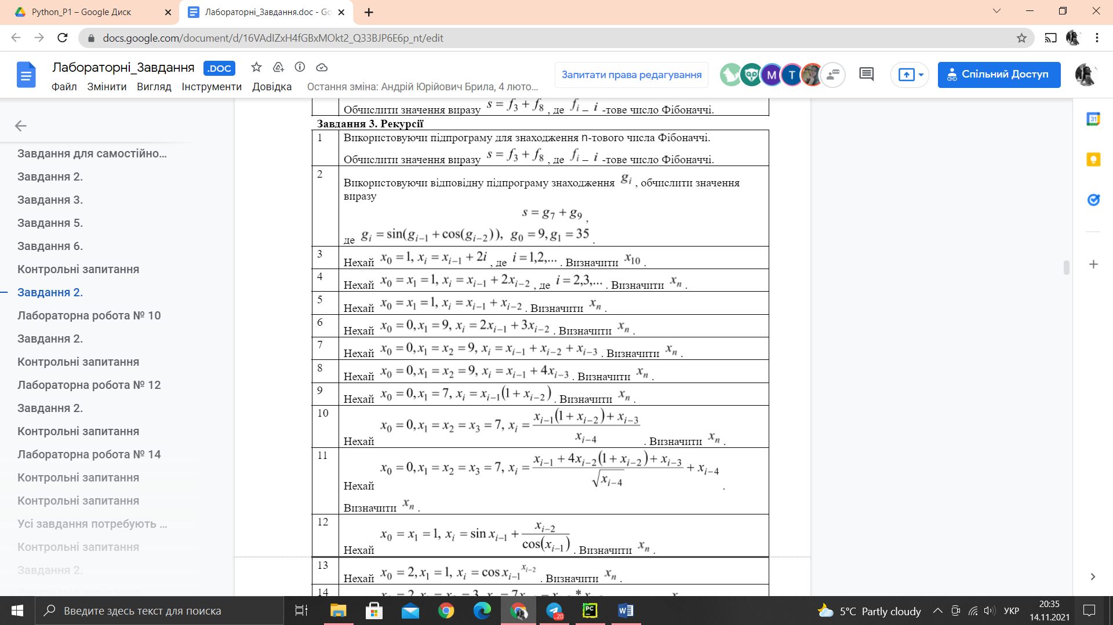

Текст програми:

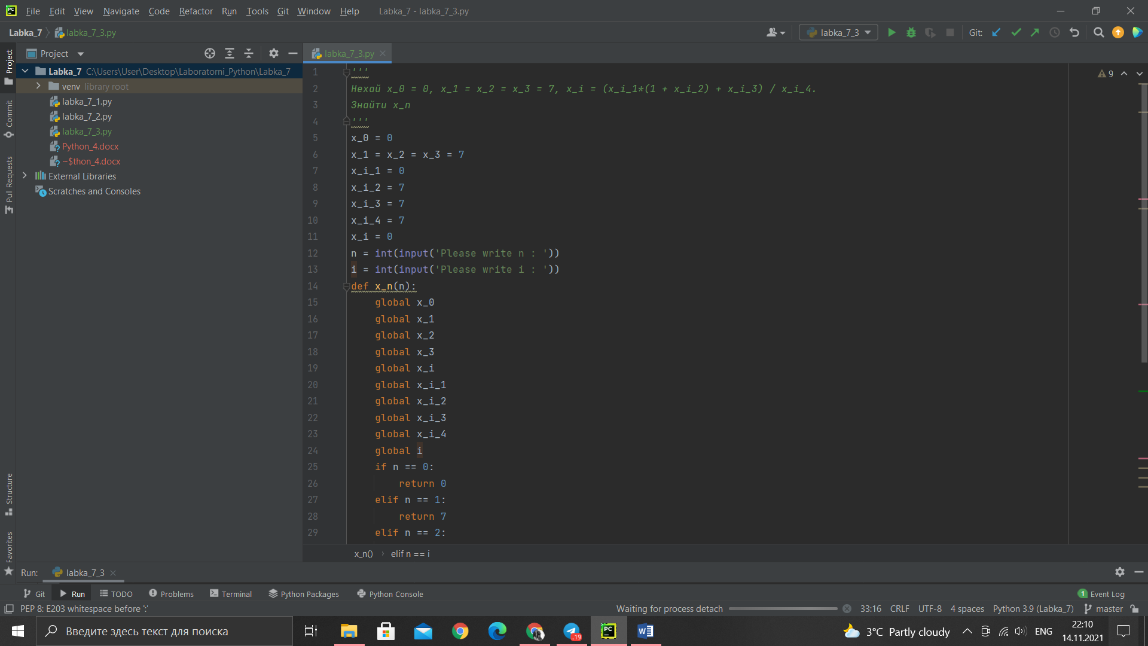

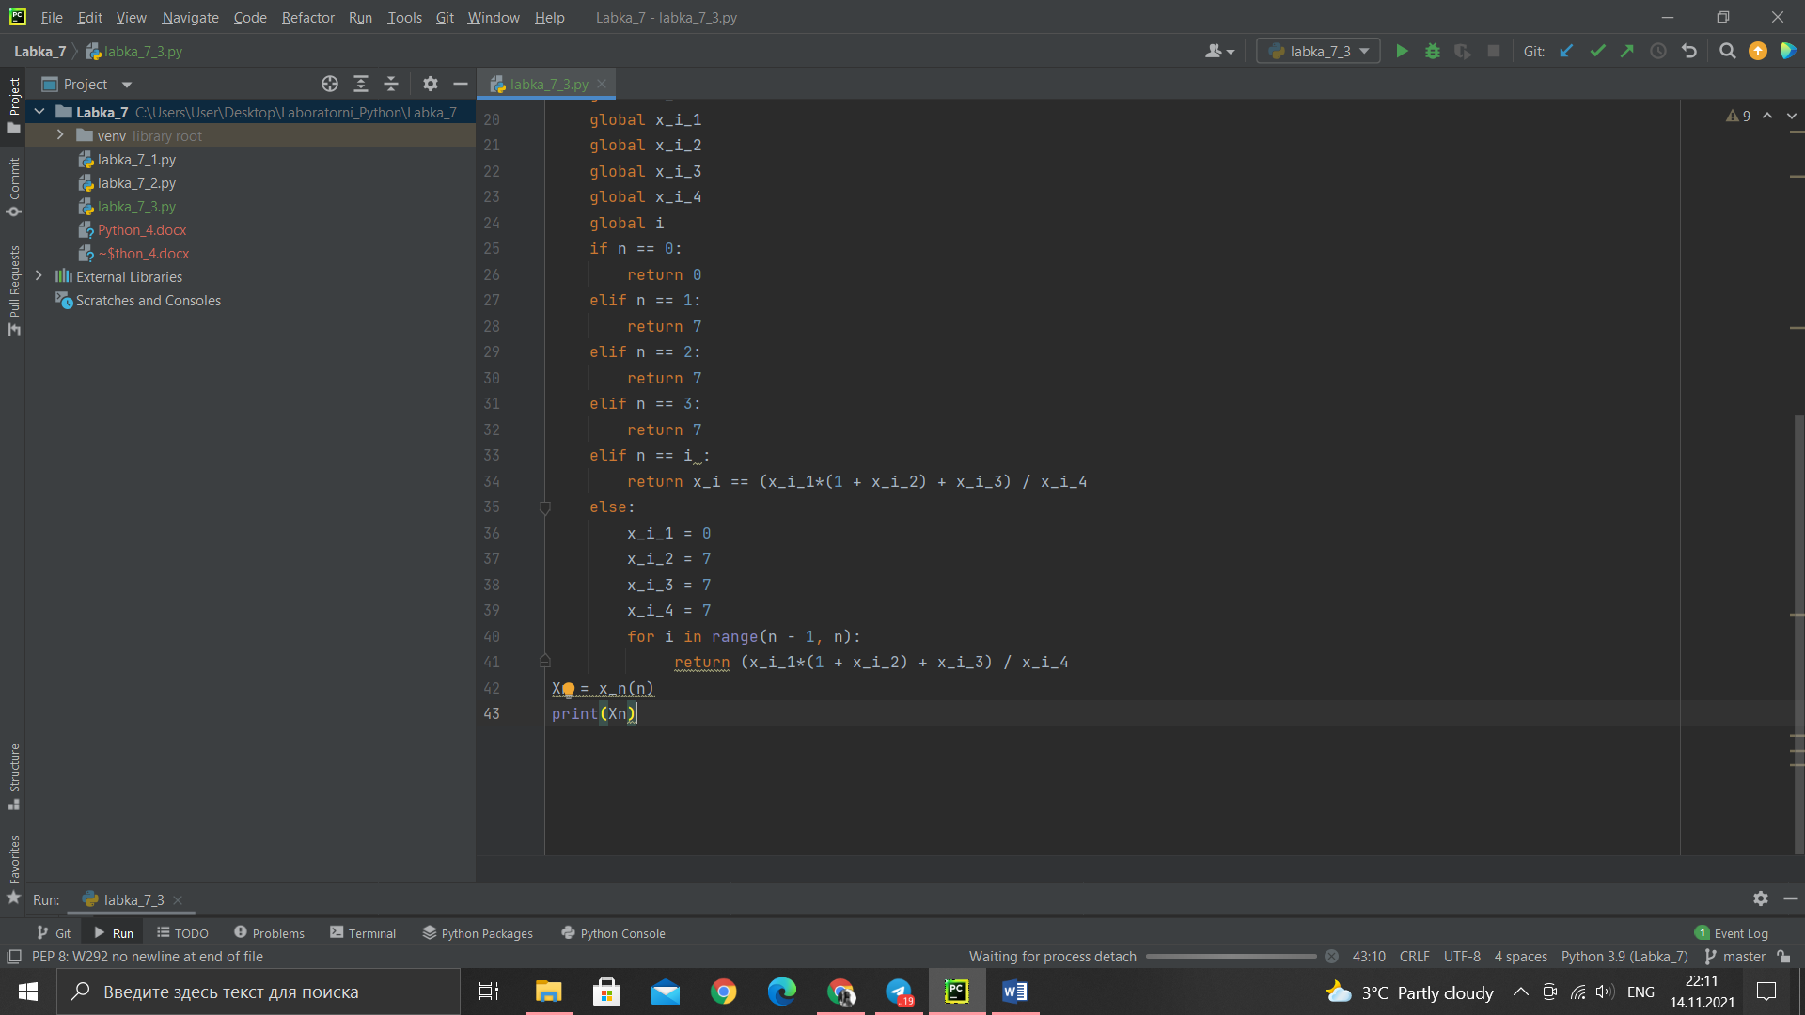

Контрольні приклади:

